State de Funcții

~Documentatie~

Introducere

Acest proiect are trei utilizatori: Facultate, Universitate și Departament.

Dacă utilizatorul este Facultate, atunci acesta poate sa vadă planurile de învățământ, detaliile planurilor de învățământ, sa vadă grupe din facultate și sa opereze asupra acestora și nu în ultimul rând poate sa vadă alocarile planurilor de învățământ și sa opereze asupra lor.

Dacă utilizatorul este Departament, atunci acesta poate sa opereze și sa vadă cadrele didactice din acel departament.

Un utilizator Departament nu poate sa vadă cadrele didactice care nu ii apartin.

Pagina Login

Când oricare din utilizator acceseaza pagina, acesta trebuie sa își introduca numele de utilizator și sa selecteze dintr-un combo box dacă este din cadrul Universității, a Facultatii sau a Departamentului.

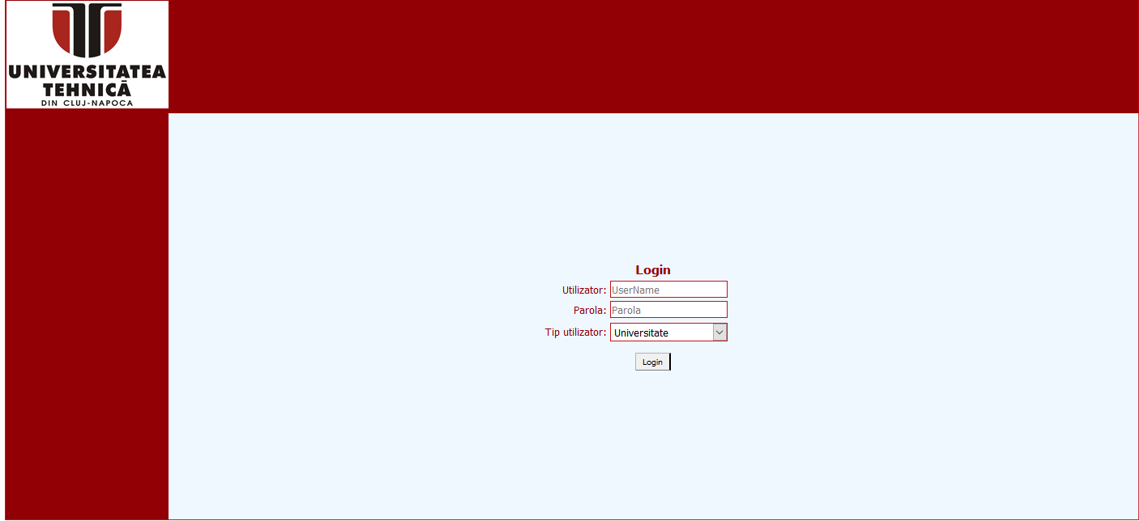

Exemplu de login pentru Universitate:

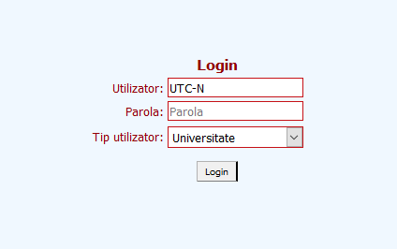

Exemplu de login pentru Facultate:

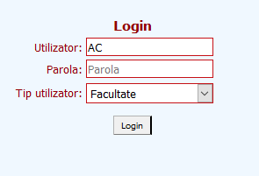

Exemplu de login pentru Departament:

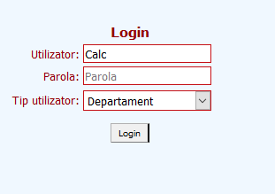

Dacă utilizatorul este din cadrul Departamentului, atunci acesta are acces la datele cadrelor didactice pe care le poate modifica.

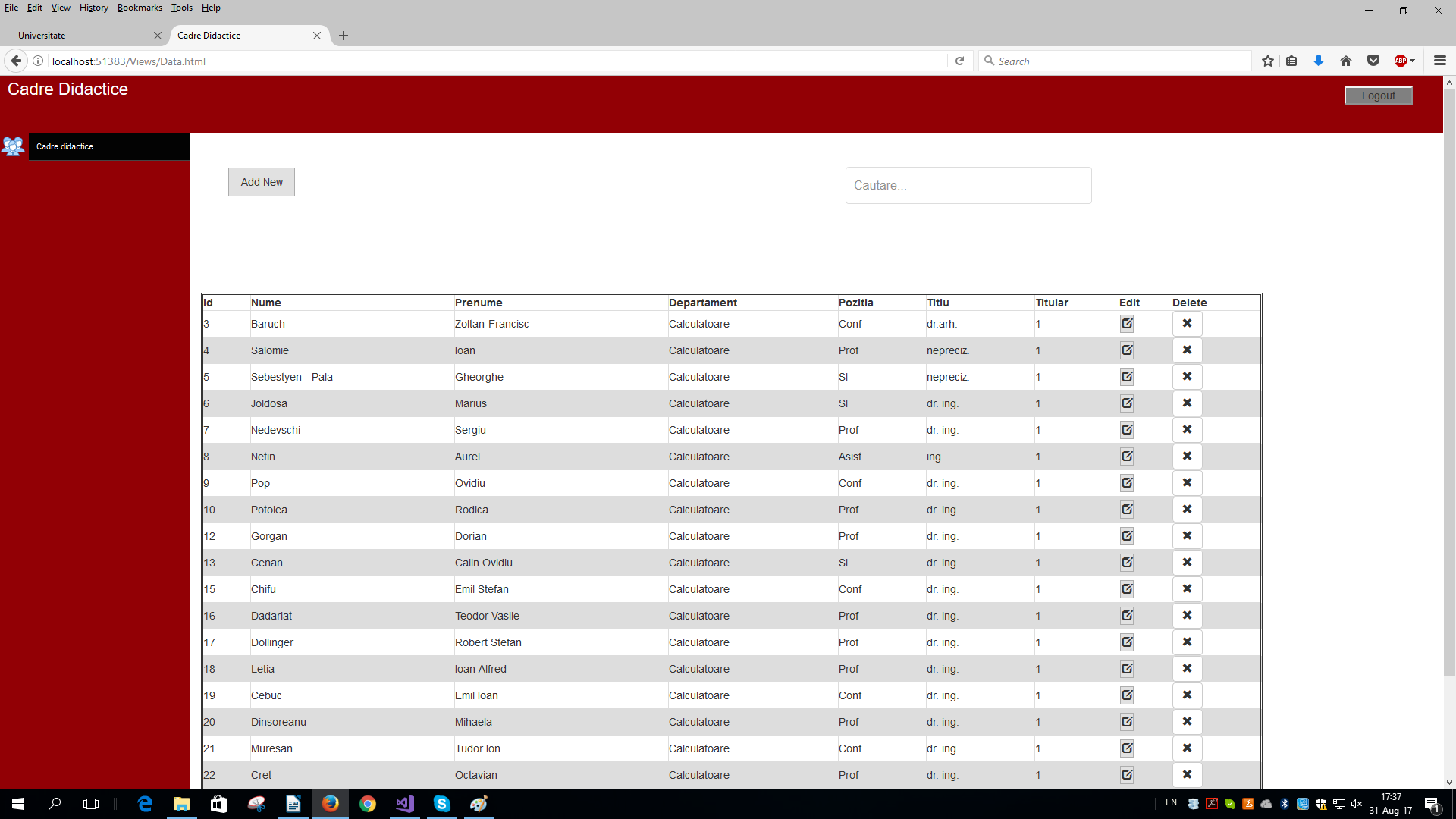

Acest utilizator poate sa adauge un nou cadru didactic dacă apasa pe buton Add New.

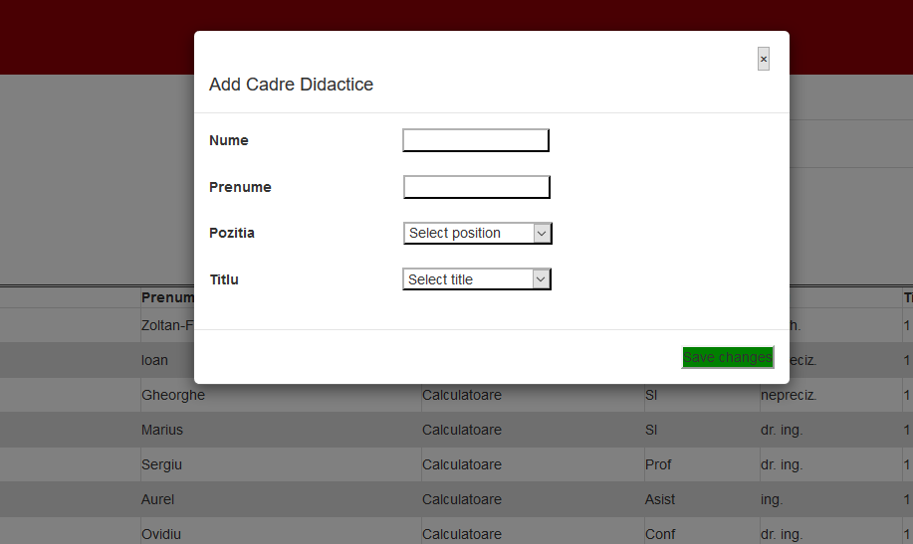

În cazul în care se dorește stergerea se apasa pe butonul de stergere din tabel.

Iar, în cazul în care se dorește editatea unui anumit cadru didactic se apasa pe butonul de editare din tabel.

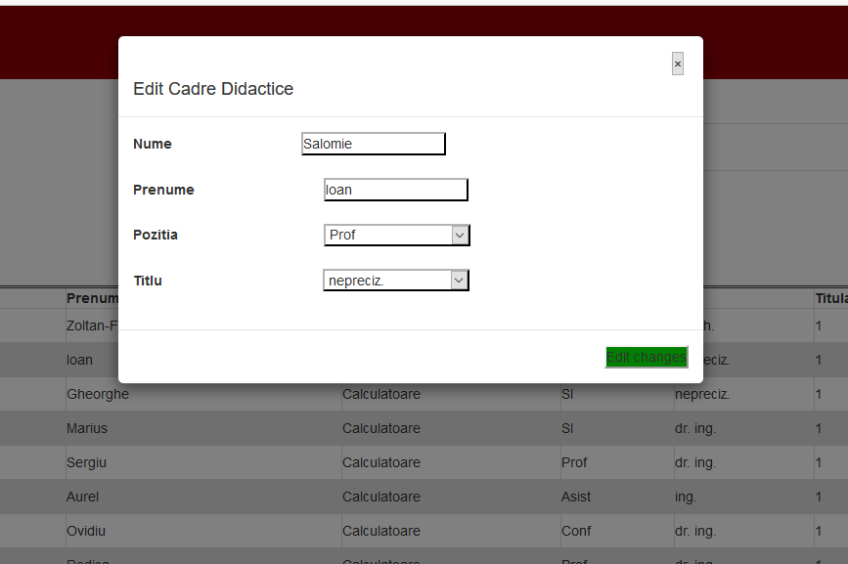

Când acest utilizator nu mai dorește să fie logat pe pagina, o să apeze de butonul Logout din colțul stânga sus.

Dacă utilizatorul este din cadrul facultatii atunci acesta poate sa vizualizeze planurile de învățământ, grupele din facultate, detaliile planurilor de învățământ și alocarile.

Aceste opțiuni sunt trecute în meniul din dreapta ecranului.

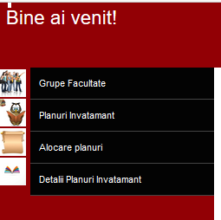

La apasarea butonului grupe facultate, utilizatorul poate sa vadă într-un tabel grupele facultatii, poate sa adauge grupe, sa le editeze și sa le șteargă.

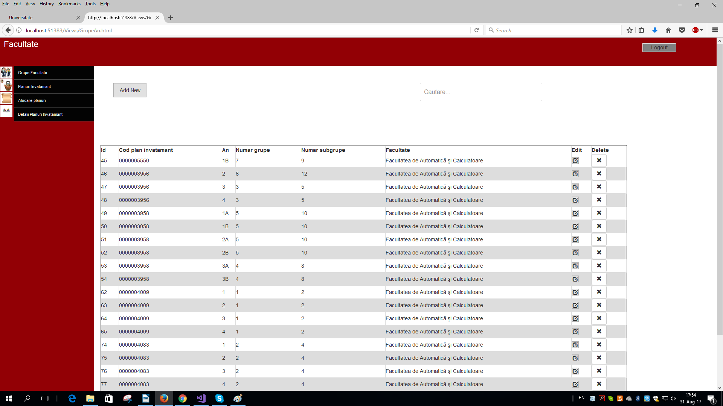

Pentru adaugare se apasa butonul Add New iar, pentru stergere și editare și apasa butoanele din tabel.

Butonul pentru adaugare:

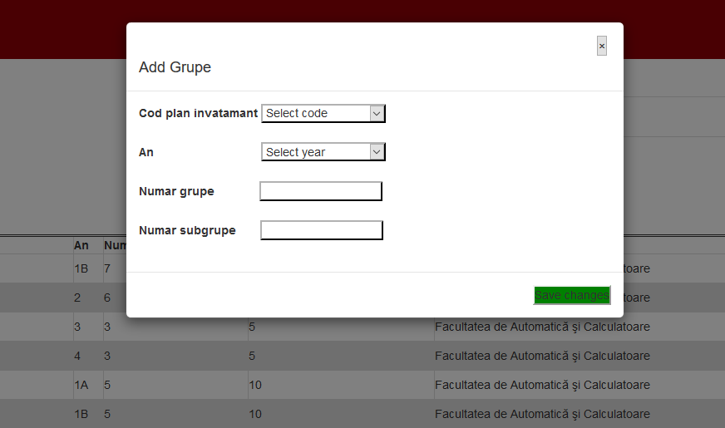

Butonul pentru editare:

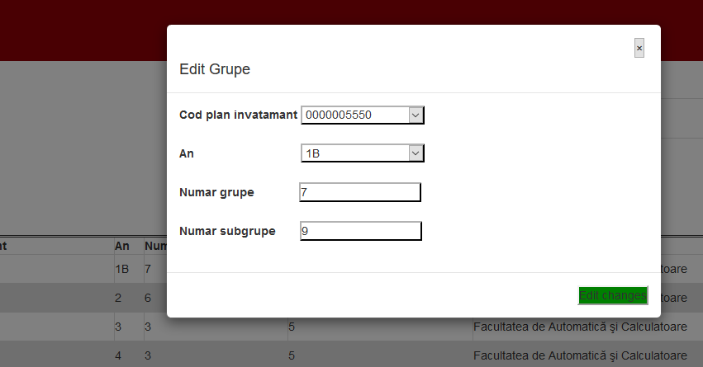

Dacă se apasa pe butonul de stergere, va apărea o casuța de confirmare a stergerii(acest lucru se întâmpla și la cadrele didactice).

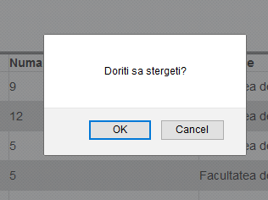

În cazul în care se apasa Ok, stergerea va fi efectuata cu succes.

Dacă se apasa pe cancel, stergerea nu se va face.

Dacă utilizatorul apasa pe Planuri Învățământ din dreapta paginii, atunci planurile de învățământ vor fi afisate.

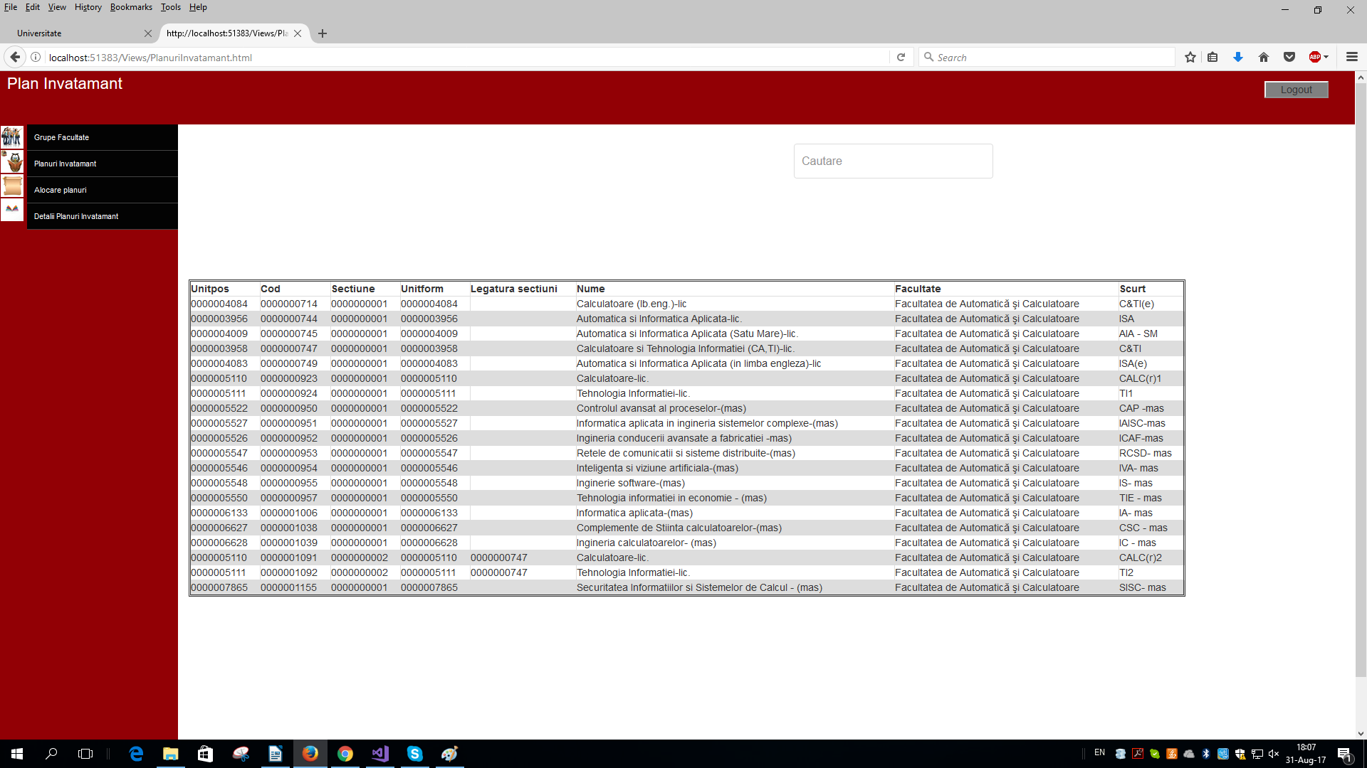

Dacă utilizatorul apasa pe Detalii Planuri Învățământ, atunci detaliile planurilor de învățământ vor fi afisate.

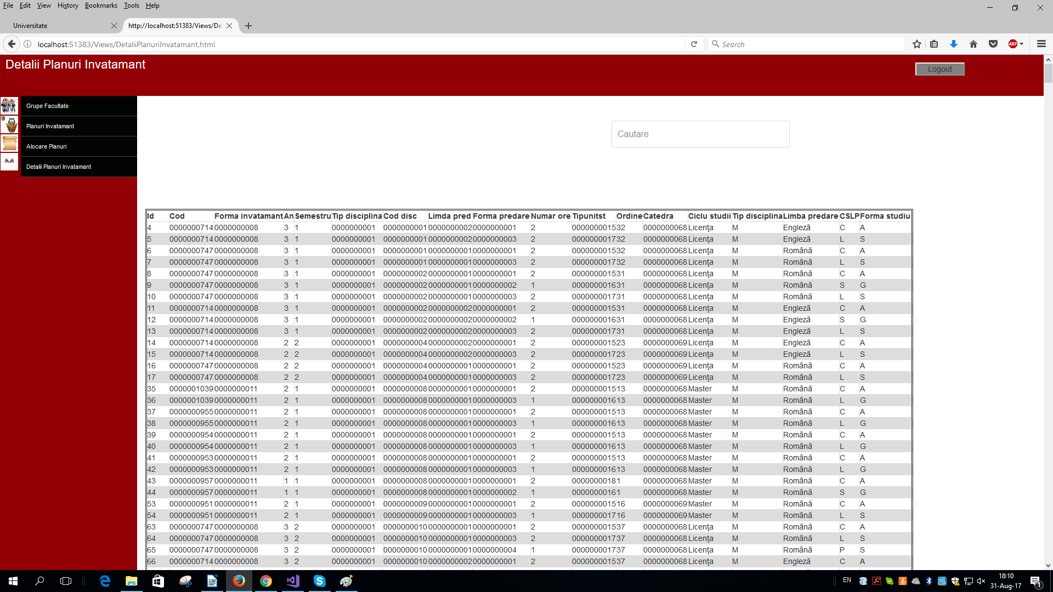

Ultima operație pe care un utilizator din cadrul facultatii o poate face este cea de alocare. Prin apasarea de butonul Alocare Planuri se va face directionarea către o pagina care conține tabelul alocarilor.

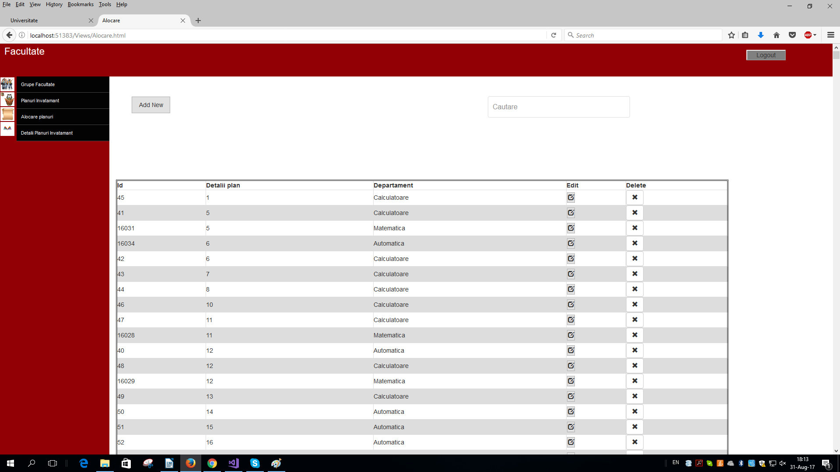

La fel ca și la celelate pagini, se poate efectua stergere, editarea sau adaugarea.

Apasarea pe butonul Add:

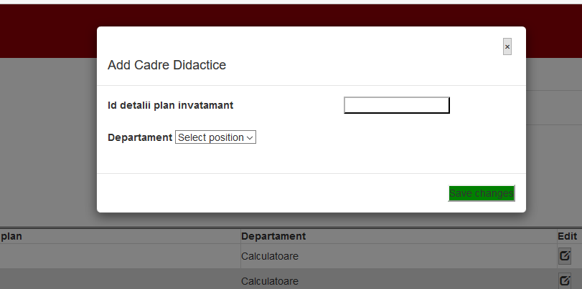

Prin apasarea pe butonul edit:

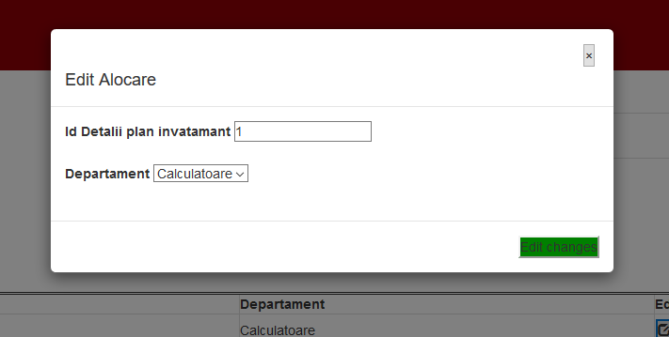

Toate paginile din cadrul proiectului o o bara de căutare în care putem cauta anumite caracteristici din tabeluri în funcție de anumite coloane ale lor.

De exemplu: în tabelul cadrelor didactice, se poate cauta un cadru didactica după numele lui, sau prenumele lui, etc.

